Instrumento de Evaluación: | Desempeño
Nombre de Estudiante: | Sebastian Muñoz Bermudez
Guía de Aprendizaje: | Metodologías de desarrollo de software
Fecha: | 17/08/2026
Jornada: | Noche / Mañana
Nombre del Docente: | James Mosquera Rentería

🛒 Proyecto 2: Sistema de Gestión de Inventario para Tienda
📝 Descripción: Sistema para controlar el stock de productos de una tienda pequeña, registrar entradas y salidas de mercancía, y generar alertas cuando el inventario está bajo.
👥 Usuarios del sistema: Administrador, Vendedor, Proveedor
🗂️ Módulos principales: Catálogo de productos, Control de stock, Registro de ventas, Gestión de proveedores, Alertas de inventario mínimo
📊 Dificultad: Básico

Metodología 3 – Kanban
Metodología visual de gestión del flujo de trabajo. Se centra en limitar el trabajo en progreso (WIP) y optimizar la entrega continua sin iteraciones fijas.
Kanban | Entregables documentales requeridos
Definición del flujo | Documento que describe las columnas del tablero: Backlog / Análisis / Diseño / Revisión / Terminado.
Tablero Kanban inicial | Tarjetas para cada tarea/módulo del sistema ubicadas en la columna correspondiente.
Límites WIP | Documento que justifica los límites de trabajo en progreso por columna y por qué se eligieron.
Fichas de módulos | Descripción detallada de cada módulo del sistema a medida que pasa por el flujo.
Diagrama de flujo acumulado | Representación gráfica del avance de tareas a lo largo del tiempo (puede ser manual/dibujado).
Documentación técnica | Diagrama Entidad-Relación, descripción de módulos y manual de usuario.

Proyecto #2: Sistema de Gestión de Inventario para Tienda

JUSTIFICACIÓN DEL PROYECTO:
Se eligió desarrollar un Sistema de Gestión de Inventario para Tienda porque permite solucionar y organizar diferentes procesos relacionados con el manejo de productos, existencias, ventas, proveedores y alertas de inventario mínimo. El sistema busca facilitar el control de las unidades disponibles, registrar correctamente las entradas y salidas de mercancía y mantener actualizada la información necesaria para el funcionamiento de la tienda.
El proyecto está dividido en cinco módulos principales: Catálogo de productos, Control de stock, Registro de ventas, Gestión de proveedores y Alertas de inventario mínimo. Esta división permite organizar las funcionalidades del sistema en grupos relacionados y facilita su desarrollo y mantenimiento.
La metodología Kanban fue seleccionada porque permite visualizar las tareas mediante un flujo de trabajo compuesto por Backlog, Análisis, Diseño, Revisión y Terminado. Además, permite establecer límites de trabajo en progreso (WIP), evitando que se acumulen demasiadas tareas en una misma etapa y favoreciendo un flujo de trabajo controlado y continuo.
La elección de Kanban también se relaciona con las características del proyecto, ya que las 20 tareas identificadas pueden avanzar progresivamente por las diferentes etapas del flujo hasta llegar a su finalización. De esta manera, se puede identificar el estado de cada tarea, controlar el trabajo en progreso y realizar un seguimiento visual del avance del proyecto.

ANÁLISIS DE REQUISITOS

Objetivo del análisis de requisitos:
El análisis de requisitos permite identificar las necesidades principales que debe cumplir el Sistema de Gestión de Inventario para Tienda. Los requisitos se organizan de acuerdo con los módulos definidos en el proyecto y permiten establecer qué acciones debe realizar el sistema y qué características generales debe cumplir.

Requisitos funcionales
RF01. Registrar producto
El sistema debe permitir al administrador registrar nuevos productos ingresando la información necesaria para identificarlos y administrarlos dentro del catálogo.
RF02. Consultar producto
El sistema debe permitir consultar la información de los productos registrados en el catálogo.
RF03. Editar producto
El sistema debe permitir al administrador modificar la información de un producto previamente registrado.
RF04. Eliminar producto
El sistema debe permitir al administrador eliminar productos que ya no sean necesarios dentro del catálogo.
RF05. Registrar entrada de mercancía
El sistema debe permitir registrar las entradas de mercancía para actualizar las existencias disponibles.
RF06. Registrar salida de mercancía
El sistema debe permitir registrar las salidas de mercancía y actualizar las cantidades disponibles.
RF07. Consultar cantidad disponible
El sistema debe permitir consultar la cantidad disponible de cada producto.
RF08. Actualizar stock
El sistema debe mantener actualizado el stock de los productos de acuerdo con las entradas y salidas registradas.
RF09. Registrar venta
El sistema debe permitir al vendedor registrar las ventas realizadas en la tienda.
RF10. Consultar ventas
El sistema debe permitir consultar las ventas registradas anteriormente.
RF11. Generar total de venta
El sistema debe calcular el valor total correspondiente a una venta registrada.
RF12. Actualizar stock después de una venta
El sistema debe actualizar las existencias de los productos después de registrar una venta.
RF13. Registrar proveedor
El sistema debe permitir al administrador registrar la información de los proveedores que abastecen la tienda.
RF14. Consultar proveedor
El sistema debe permitir consultar la información de los proveedores registrados.
RF15. Editar proveedor
El sistema debe permitir al administrador modificar la información de un proveedor registrado.
RF16. Eliminar proveedor
El sistema debe permitir al administrador eliminar proveedores que ya no sean necesarios.
RF17. Definir stock mínimo
El sistema debe permitir establecer una cantidad mínima de existencias para los productos.
RF18. Detectar productos con stock bajo
El sistema debe identificar los productos cuya cantidad disponible se encuentre en el nivel mínimo establecido.
RF19. Generar alerta de stock mínimo
El sistema debe generar una alerta cuando un producto presente un nivel de inventario bajo.
RF20. Consultar productos con alerta
El sistema debe permitir consultar los productos que actualmente presentan una alerta de inventario mínimo.
Requisitos no funcionales:

RNF01. Facilidad de uso
El sistema debe presentar una organización clara de sus módulos y funcionalidades para facilitar su utilización por parte de los usuarios.
RNF02. Organización
La información relacionada con productos, stock, ventas y proveedores debe mantenerse organizada para facilitar su consulta y administración.
RNF03. Consistencia de la información
El sistema debe mantener coherencia entre las operaciones realizadas y la información almacenada, especialmente en las cantidades disponibles de los productos.
RNF04. Mantenibilidad
La organización del sistema en módulos debe facilitar la modificación y mantenimiento de sus funcionalidades.
RNF05. Control de acceso
El sistema debe considerar los diferentes usuarios y responsabilidades definidas para la utilización de sus módulos.
RNF06. Actualización de información
La información relacionada con las existencias debe mantenerse actualizada después de registrar entradas, salidas y ventas.

HISTORIAS DE USUARIO:
HU01 – Registrar producto
Como administrador,
quiero registrar nuevos productos,
para mantener actualizado el catálogo de productos de la tienda.
HU02 – Consultar producto
Como administrador,
quiero consultar los productos registrados,
para conocer la información disponible en el catálogo.
HU03 – Editar producto
Como administrador,
quiero editar la información de un producto,
para mantener sus datos actualizados.
HU04 – Eliminar producto
Como administrador,
quiero eliminar productos,
para mantener organizado el catálogo.
HU05 – Registrar entrada de mercancía
Como administrador,
quiero registrar las entradas de mercancía,
para actualizar las existencias disponibles.
HU06 – Registrar salida de mercancía
Como administrador,
quiero registrar las salidas de mercancía,
para mantener actualizado el inventario.
HU07 – Consultar cantidad disponible
Como administrador,
quiero consultar la cantidad disponible de un producto,
para conocer las existencias actuales.
HU08 – Actualizar stock
Como administrador,
quiero actualizar el stock de los productos,
para mantener correctamente las cantidades disponibles.
HU09 – Registrar venta
Como vendedor,
quiero registrar una venta,
para llevar un control de las operaciones realizadas en la tienda.
HU10 – Consultar ventas
Como vendedor,
quiero consultar las ventas realizadas,
para revisar las operaciones registradas.
HU11 – Generar total de venta
Como vendedor,
quiero obtener el total de una venta,
para conocer el valor correspondiente a los productos vendidos.
HU12 – Actualizar stock después de una venta
Como vendedor,
quiero que el stock se actualice después de registrar una venta,
para mantener actualizadas las existencias de los productos.
HU13 – Registrar proveedor
Como administrador,
quiero registrar proveedores,
para mantener organizada la información de quienes abastecen la tienda.
HU14 – Consultar proveedor
Como administrador,
quiero consultar proveedores,
para conocer la información de los proveedores registrados.
HU15 – Editar proveedor
Como administrador,
quiero editar la información de un proveedor,
para mantener sus datos actualizados.
HU16 – Eliminar proveedor
Como administrador,
quiero eliminar proveedores,
para mantener organizada la información registrada.
HU17 – Definir stock mínimo
Como administrador,
quiero definir el stock mínimo de los productos,
para establecer el nivel que permita identificar cuándo se necesita reposición.
HU18 – Detectar productos con stock bajo
Como administrador,
quiero detectar productos con stock bajo,
para identificar cuáles necesitan atención o reposición.
HU19 – Generar alerta de stock mínimo
Como administrador,
quiero recibir una alerta cuando un producto alcance un nivel bajo de stock,
para evitar que las existencias lleguen a agotarse.
HU20 – Consultar productos con alerta
Como administrador,
quiero consultar los productos que tienen una alerta,
para identificar rápidamente los productos que necesitan reposición.

PRINCIPIOS DE DISEÑO APLICADOS

Principio DRY – Don't Repeat Yourself:
El principio DRY busca evitar la repetición innecesaria de código, lógica o procesos dentro del sistema.
En el Sistema de Gestión de Inventario este principio puede aplicarse principalmente a las operaciones relacionadas con la actualización del stock. Por ejemplo, en lugar de repetir la misma lógica para modificar las existencias en diferentes partes del sistema, se puede centralizar esta operación en una función o componente encargado de actualizar el stock.
De esta manera, las operaciones de entrada de mercancía, salida de mercancía y actualización del stock pueden utilizar una lógica común, reduciendo la repetición y facilitando el mantenimiento del sistema.

Principio KISS – Keep It Simple, Stupid:
El principio KISS busca mantener las soluciones simples y evitar agregar complejidad innecesaria.
En este proyecto se aplica mediante la división del sistema en cinco módulos claramente definidos: Catálogo de productos, Control de stock, Registro de ventas, Gestión de proveedores y Alertas de inventario mínimo.
Cada módulo tiene responsabilidades específicas y un conjunto concreto de tareas. Esta organización permite que las funcionalidades sean más fáciles de comprender, desarrollar y mantener, evitando concentrar todas las operaciones en un único componente.

Definición del flujo:

Kanban | Entregables documentales requeridos | Ejemplo
Backlog | Son las tareas que están pendientes de realizar y que todavía no han entrado al flujo de trabajo. | 📋 "Tenemos pendiente hacer el registro de productos."
Análisis | Se revisa qué necesita la tarea, cuáles son sus requisitos y qué se debe hacer para realizarla correctamente. | 🔎 "¿Qué necesitamos para registrar un producto? Nombre, precio, cantidad, código, etc."
Diseño | Se crea y estructura la solución a partir de lo que se identificó en el análisis, definiendo cómo se realizará la tarea. | 🏗️ "¿Cómo vamos a estructurar ese registro? ¿Qué pantalla tendrá? ¿Qué información manejará?"
Revisión | Se comprueba que lo realizado esté correcto, completo y sin errores, ya sea mediante una revisión propia o de otra persona. | 🔍 "¿Funciona como debería? ¿Hay errores? ¿Falta algo?"
Terminado | La tarea ya pasó por las etapas anteriores, fue revisada y está completamente finalizada y lista para ser entregada o utilizada. | ✅ "Todo está correcto; el registro de productos está listo."

Tablero Kanban inicial
20 tarjetas de tareas → 5 módulos → todas comienzan en Backlog.

Módulo | Backlog | Análisis | Diseño | Revisión | Terminado
Catálogo de productos | 🛒Registrar producto | — | — | — | —
Catálogo de productos | 🛒Consultar producto | — | — | — | —
Catálogo de productos | 🛒Editar producto | — | — | — | —
Catálogo de productos | 🛒Eliminar producto | — | — | — | —
Control de stock | 📦Registrar entrada de mercancía | — | — | — | —
Control de stock | 📦Registrar salida de mercancía | — | — | — | —
Control de stock | 📦Consultar cantidad disponible | — | — | — | —
Control de stock | 📦Actualizar stock | — | — | — | —
Registro de ventas | 💰Registrar venta | — | — | — | —
Registro de ventas | 💰Consultar ventas | — | — | — | —
Registro de ventas | 💰Generar total de venta | — | — | — | —
Registro de ventas | 💰Actualizar stock después de una venta | — | — | — | —
Gestión de proveedores | 🚚Registrar proveedor | — | — | — | —
Gestión de proveedores | 🚚Consultar proveedor | — | — | — | —
Gestión de proveedores | 🚚Editar proveedor | — | — | — | —
Gestión de proveedores | 🚚Eliminar proveedor | — | — | — | —
Alertas de inventario mínimo | ⚠️Definir stock mínimo | — | — | — | —
Alertas de inventario mínimo | ⚠️Detectar productos con stock bajo | — | — | — | —
Alertas de inventario mínimo | ⚠️Generar alerta de stock mínimo | — | — | — | —
Alertas de inventario mínimo | ⚠️Consultar productos con alerta | — | — | — | —
Columna | Límite WIP | Justificación
Backlog | Sin límite | El Backlog contiene las tareas pendientes que todavía no han entrado al flujo de trabajo. Por esta razón, no es necesario establecer un límite, ya que las tareas pueden permanecer allí hasta que exista disponibilidad en las siguientes etapas.
Análisis | 3 tareas. | Se permiten hasta 3 tareas porque es la primera etapa activa del flujo y necesitamos cierta capacidad para analizar diferentes tareas. Sin embargo, se establece este límite para evitar comenzar demasiados análisis al mismo tiempo y mantener el trabajo controlado.
Diseño | 2 tareas | Se establece un máximo de 2 tareas porque el diseño requiere mayor concentración para estructurar correctamente las soluciones identificadas durante el análisis. Un límite menor evita que se acumulen demasiadas tareas en esta etapa y permite trabajar de forma más organizada.
Revisión | 2 tareas | Se permiten máximo 2 tareas para evitar que se acumulen trabajos pendientes de revisión. Esto permite comprobar cuidadosamente que cada tarea esté correcta y completa antes de pasarla a Terminado.
Terminado | Sin límite | No se establece un límite porque las tareas que llegan a esta columna ya fueron completadas y revisadas. Por lo tanto, no representan trabajo en progreso y no es necesario limitar la cantidad de tareas finalizadas.

Justificación general

Se establecieron estos límites con el objetivo de mantener un flujo de trabajo controlado y evitar la acumulación de tareas en progreso. Se permite una mayor cantidad de tareas en Análisis porque es la primera etapa activa, mientras que Diseño y Revisión tienen límites menores para concentrar el trabajo y facilitar su seguimiento. De esta manera, cuando una columna alcance su límite, se deberá avanzar una tarea antes de incorporar otra, favoreciendo un flujo continuo y organizado.

🛒 Ficha del módulo 1 — Catálogo de productos

Objetivo:
El objetivo de este módulo es gestionar los productos que se encuentran disponibles en la tienda. Su uso facilita la administración de los productos, permitiendo registrarlos, consultarlos, editarlos y eliminarlos. De esta manera, se mantiene organizado el catálogo general de productos que la tienda puede ofrecer.

Tareas asociadas:
Registrar producto, consultar producto, editar producto y eliminar producto.

Usuario relacionado/Descripción:
Administrador. Este módulo permite administrar la información de los productos que ofrece la tienda, manteniendo un catálogo organizado y actualizado.

Etapa | Descripción
Backlog | El módulo se encuentra pendiente de iniciar. Se identifican las tareas necesarias para administrar los productos de la tienda.
Análisis | Se revisa qué información necesita cada producto y qué requisitos debe cumplir el módulo para registrar, consultar, editar y eliminar productos correctamente.
Diseño | Se estructura la solución a partir del análisis, definiendo cómo se organizará la información de los productos y cómo funcionarán las diferentes operaciones.
Revisión | Se comprueba que la solución diseñada cumpla con los requisitos establecidos y que no existan errores o información faltante.
Terminado | El módulo ha pasado por las etapas anteriores y queda completamente definido, revisado y listo para formar parte del sistema.

📦 Ficha del módulo 2 — Control de stock

Objetivo:
El objetivo de este módulo es llevar un control constante de las unidades disponibles de cada producto. Permite actualizar el stock cuando entran o salen productos y consultar la cantidad disponible en cualquier momento. Además, facilita identificar qué productos tienen mayor movimiento y cuáles pueden necesitar reposición, manteniendo un control organizado de las existencias y ayudando a detectar posibles diferencias en el inventario.

Tareas asociadas:
Registrar entrada de mercancía, registrar salida de mercancía, consultar cantidad disponible y actualizar stock.

Usuario relacionado/Descripción:
Administrador. Este módulo permite controlar las existencias de los productos de la tienda, registrando sus entradas y salidas y manteniendo actualizada la cantidad disponible.

Flujo del módulo:
Etapa | Descripción
Backlog | El módulo se encuentra pendiente de iniciar y contiene las tareas relacionadas con el control de las existencias de los productos.
Análisis | Se determina cómo se registrarán las entradas y salidas de mercancía, qué información se necesita para actualizar el stock y cómo se consultará la cantidad disponible.
Diseño | Se estructura la forma en que se almacenará y actualizará la información de las existencias, definiendo cómo se relacionarán las entradas y salidas con las cantidades disponibles.
Revisión | Se comprueba que las operaciones de entrada, salida, consulta y actualización mantengan correctamente la información del stock y que no existan inconsistencias.
Terminado | El módulo queda definido y revisado, permitiendo llevar un control organizado de las unidades disponibles de los productos.

💰 Ficha del módulo 3 — Registro de ventas

Objetivo:
El objetivo de este módulo es registrar y consultar las ventas realizadas en la tienda. Permite llevar un control de los productos vendidos y calcular el valor total de cada venta, facilitando el seguimiento de las operaciones realizadas.

Tareas asociadas:
Registrar venta, consultar ventas, generar total de venta y actualizar stock después de una venta.

Usuario relacionado/Descripción:
Vendedor. Este módulo permite registrar las ventas realizadas, consultar las operaciones anteriores y obtener el total correspondiente. Además, cuando se realiza una venta, permite actualizar las unidades disponibles del producto para mantener el stock actualizado.

Flujo del módulo:
Etapa | Descripción
Backlog | El módulo se encuentra pendiente de iniciar y contiene las tareas relacionadas con el registro y control de las ventas.
Análisis | Se determina qué información debe registrarse en una venta, qué productos participan, cómo se calculará el total y qué cambios debe generar la venta en el stock.
Diseño | Se estructura la solución para registrar las ventas, calcular sus totales y relacionarlas con los productos correspondientes para mantener actualizado el inventario.
Revisión | Se comprueba que las ventas puedan registrarse correctamente, que los totales sean coherentes y que la actualización del stock se realice de manera adecuada.
Terminado | El módulo queda completamente definido y revisado, permitiendo gestionar y consultar las ventas realizadas en la tienda.

Etapa | Descripción
Backlog | El módulo se encuentra pendiente de iniciar y contiene las tareas necesarias para administrar la información de los proveedores.
Análisis | Se determina qué información se necesita de cada proveedor y qué requisitos deben cumplirse para registrarlo, consultarlo, editarlo o eliminarlo.
Diseño | Se estructura la información de los proveedores y la forma en que se realizarán las diferentes operaciones de administración.
Revisión | Se verifica que la información pueda gestionarse correctamente y que las operaciones definidas sean coherentes con las necesidades del sistema.
Terminado | El módulo queda completamente definido y revisado, permitiendo mantener organizada y actualizada la información de los proveedores.

🚚 Ficha del módulo 4 — Gestión de proveedores

Objetivo:
El objetivo de este módulo es administrar la información de los proveedores que suministran productos a la tienda. Permite registrar, consultar, editar y eliminar la información de los proveedores, facilitando la organización de las personas o empresas encargadas de abastecer el negocio.

Tareas asociadas:
Registrar proveedor, consultar proveedor, editar proveedor y eliminar proveedor.

Usuario relacionado/Descripción:
Administrador. Este módulo permite mantener organizada y actualizada la información de los proveedores, facilitando su consulta y administración cuando sea necesario realizar pedidos o gestionar el abastecimiento de productos.

Flujo del módulo:

⚠️ Ficha del módulo 5 — Alertas de inventario mínimo

Objetivo:
El objetivo de este módulo es identificar los productos cuya cantidad disponible ha llegado a un nivel mínimo establecido. Permite detectar productos con poco stock y generar alertas para facilitar la reposición de mercancía y evitar que se agoten.

Tareas asociadas:
Definir stock mínimo, detectar productos con stock bajo, generar alerta de stock mínimo y consultar productos con alerta.

Usuario relacionado/Descripción:
Administrador. Este módulo permite establecer una cantidad mínima para los productos y detectar cuándo sus existencias alcanzan ese límite. Cuando esto sucede, se genera una alerta que permite identificar qué productos necesitan atención o reposición.

Etapa | Descripción
Backlog | El módulo se encuentra pendiente de iniciar y contiene las tareas relacionadas con la identificación de productos que necesitan reposición.
Análisis | Se determina cómo se establecerá el nivel mínimo de cada producto y qué condiciones se utilizarán para identificar cuándo un producto tiene un stock bajo.
Diseño | Se estructura la forma en que el sistema comprobará las cantidades disponibles y generará las alertas correspondientes cuando se alcance el nivel mínimo establecido.
Revisión | Se comprueba que las condiciones para detectar el stock bajo sean correctas y que las alertas se generen para los productos que realmente las necesitan.
Terminado | El módulo queda definido y revisado, permitiendo identificar productos con inventario bajo y generar las alertas correspondientes.
Flujo del módulo:

Diagrama de flujo acumulado

Representación gráfica:
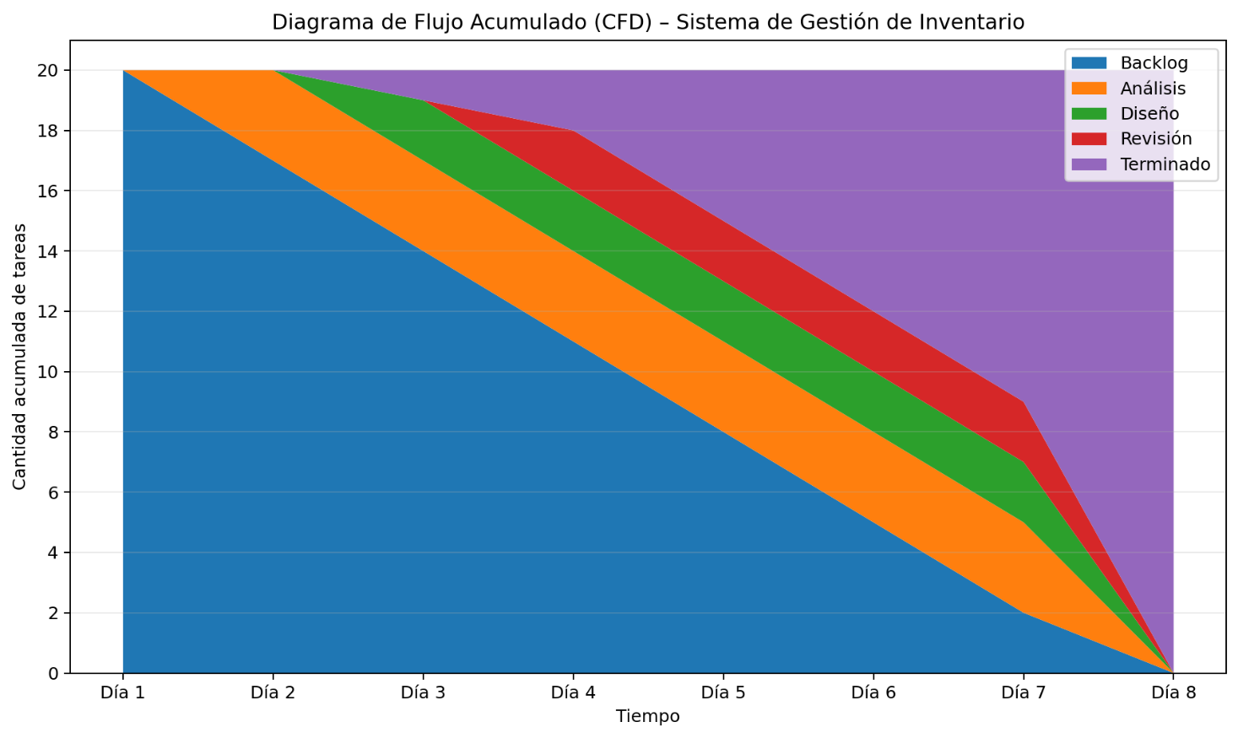

Documentación técnica

Diagrama de DER, descripción de módulos (ya estaban descritos anteriormente, pero aquí también aparecen de nuevo) y manual del usuario con una representación gráfica de cómo podría ser la interfaz.

Diagrama de DER:
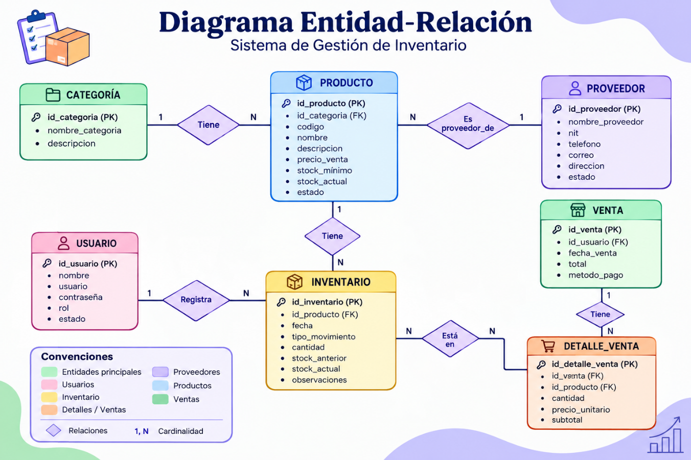

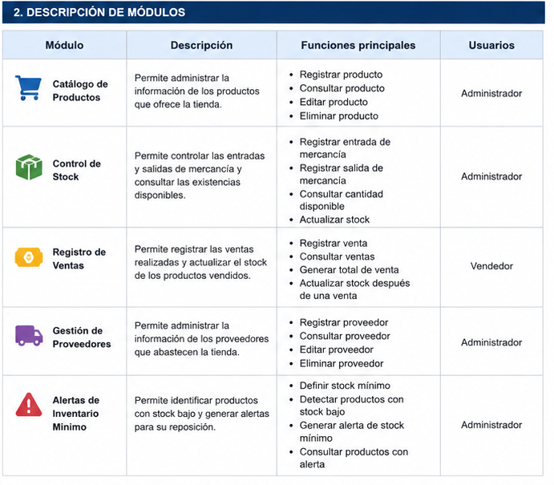
Descripción de los módulos
MANUAL DE USUARIO
Objetivo del manual
El presente manual tiene como objetivo explicar de manera sencilla el funcionamiento general del Sistema de Gestión de Inventario para Tienda y orientar a los usuarios en las principales operaciones disponibles.
Ingreso al sistema
El usuario debe ingresar al sistema utilizando las credenciales correspondientes. Después de iniciar sesión, podrá acceder a las funcionalidades disponibles de acuerdo con el usuario y las responsabilidades establecidas.
Catálogo de productos
El módulo de Catálogo de productos permite administrar la información de los productos disponibles en la tienda.
Registrar producto
- Ingresar al módulo Catálogo de productos.
- Seleccionar la opción Registrar producto.
- Ingresar la información solicitada del producto.
- Verificar que los datos sean correctos.
- Guardar el registro.
Consultar producto
- Ingresar al módulo Catálogo de productos.
- Seleccionar la opción Consultar producto.
- Buscar el producto requerido.
- Revisar la información registrada.
Editar producto
- Buscar el producto que se desea modificar.
- Seleccionar la opción Editar producto.
- Modificar la información necesaria.
- Guardar los cambios.
Eliminar producto
- Buscar el producto correspondiente.
- Seleccionar la opción Eliminar producto.
- Confirmar la operación.
Control de stock
El módulo de Control de stock permite controlar las entradas y salidas de mercancía y consultar las cantidades disponibles.
Registrar entrada de mercancía
- Ingresar al módulo Control de stock.
- Seleccionar Registrar entrada de mercancía.
- Seleccionar el producto.
- Indicar la cantidad ingresada.
- Registrar la operación.
- Verificar la actualización del stock.
Registrar salida de mercancía
- Ingresar al módulo Control de stock.
- Seleccionar Registrar salida de mercancía.
- Seleccionar el producto.
- Indicar la cantidad retirada.
- Registrar la operación.
- Verificar la cantidad disponible.
Consultar stock
- Ingresar al módulo Control de stock.
- Seleccionar la opción de consulta.
- Buscar el producto.
- Revisar la cantidad disponible.
Registro de ventas
El módulo de Registro de ventas permite registrar las ventas realizadas, consultar operaciones anteriores, generar el total y actualizar las existencias.
Registrar una venta
- Ingresar al módulo Registro de ventas.
- Seleccionar Registrar venta.
- Seleccionar los productos correspondientes.
- Indicar las cantidades.
- Verificar el valor total de la venta.
- Registrar la venta.
- Comprobar que el stock haya sido actualizado.
Gestión de proveedores
El módulo de Gestión de proveedores permite administrar la información de las personas o empresas encargadas de abastecer la tienda.
Registrar proveedor
- Ingresar al módulo Gestión de proveedores.
- Seleccionar Registrar proveedor.
- Ingresar la información correspondiente.
- Verificar los datos.
- Guardar el registro.
Consultar proveedor
- Ingresar al módulo Gestión de proveedores.
- Seleccionar Consultar proveedor.
- Buscar el proveedor.
- Revisar la información registrada.
Editar o eliminar proveedor
Para modificar un proveedor, se debe buscar el registro correspondiente, seleccionar la opción Editar, realizar los cambios y guardar la información.
Para eliminar un proveedor, se debe seleccionar el registro correspondiente, elegir la opción Eliminar y confirmar la operación.
Alertas de inventario mínimo
El módulo de Alertas de inventario mínimo permite identificar productos que presentan cantidades bajas y requieren atención o reposición.
Definir stock mínimo
- Seleccionar el producto.
- Establecer la cantidad mínima permitida.
- Guardar la configuración.
Consultar alertas
- Ingresar al módulo Alertas de inventario mínimo.
- Consultar los productos que presentan stock bajo.
- Revisar cuáles requieren reposición.
- Realizar las acciones correspondientes para mantener el inventario disponible.
Recomendaciones de uso
- Mantener actualizada la información de los productos.
- Registrar correctamente las entradas y salidas de mercancía.
- Verificar las cantidades disponibles después de realizar movimientos de inventario.
- Revisar las ventas registradas y comprobar que el stock se actualice correctamente.
- Mantener actualizada la información de los proveedores.
- Revisar periódicamente las alertas de inventario mínimo.
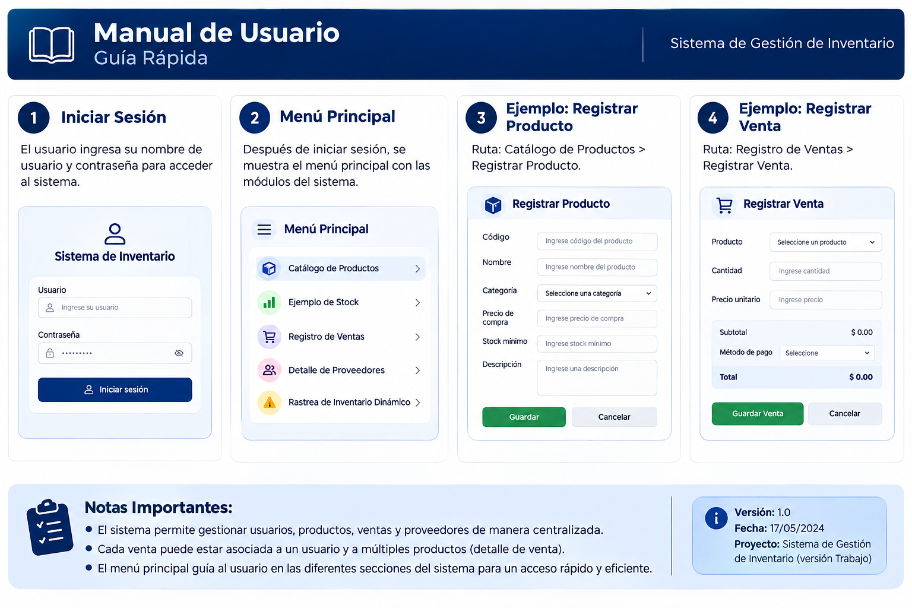

CONCLUSIÓN DEL PROYECTO
El desarrollo del Sistema de Gestión de Inventario para Tienda permitió organizar las principales necesidades de una tienda relacionadas con el control de productos, existencias, ventas, proveedores y alertas de inventario mínimo. La utilización de Kanban permitió dividir el trabajo en tareas y establecer un flujo controlado mediante las etapas de Backlog, Análisis, Diseño, Revisión y Terminado.
La definición de requisitos, historias de usuario, módulos, principios de diseño y documentación técnica permite establecer una visión más completa del sistema antes de su implementación. Además, la organización modular facilita la comprensión de las responsabilidades de cada componente y permite mantener un flujo de trabajo organizado durante el desarrollo.
El proyecto integra los elementos principales de la metodología seleccionada y proporciona una base estructurada para continuar con el desarrollo e implementación del sistema.

